关于营养科增设膳食营养价格公示
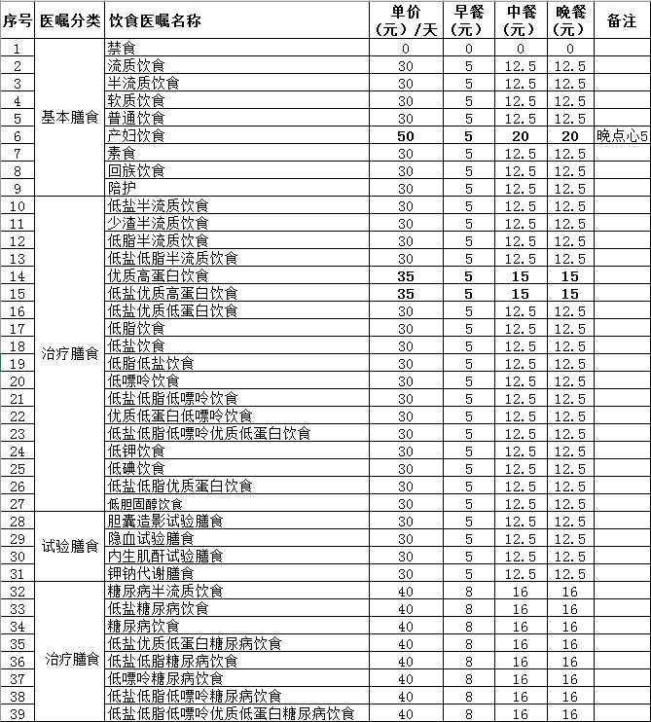
为方便病人，我院对住院病人进行服务。经院党委会议讨论，并考察周边医院，现拟定我院膳食营养收费标准，予以公布如下：

投诉电话：
平阳县第二人民医院
营养科

投诉监察室：55005015
平阳县价格监督：12358

